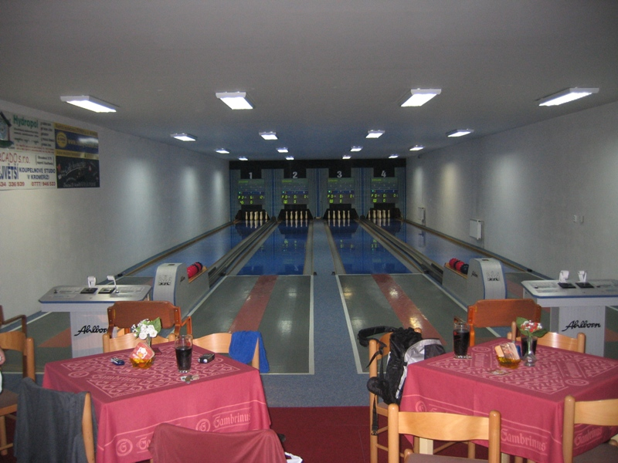
POZVÁNKA

KUŽELKÁŘSKÝ KLUB KROMĚŘÍŽ VÁS ZVE NA
16. ROČNÍK MEZINÁRODNÍHO TURNAJE DVOJIC
O POHÁR HANÁCKÝCH ATHÉN

Pořadatel: KK Kroměříž

Ředitel turnaje: František Nedopil, tel. 606 937 323

Termín konání: 28.7. – 19.8.2018

Hrací doba: pondělí – pátek 15:00 – 21:00
sobota – neděle 9:00 – 21:00

Místo konání: Kuželna u Nedopilů – Kroměříž, Skopalíkova 1661 (čtyřdráha)

Kategorie: OPEN turnaj dvojic mužů, žen a smíšené

Hraje se: 2x120 HS dle pravidel ČKA
Každý hráč může v rámci Poháru nastoupit vícekrát, ale vždy s jiným partnerem.

Startovné: 200 Kč za dvojici

Ceny: První dvojice v každé kategorii získává pohár a věcnou cenu.
Druhá a třetí dvojice v každé kategorii získávají věcnou cenu.

Hrací časy: Dle vašich požadavků a dle našich možností po dohodě s ředitelem turnaje.

Přihlášky: Telefon: 606 937 323

Poznámka: Turnaj se hraje v rámci kvalifikace na MČR dvojic

SRDEČNĚ ZVEME PŘÍZNIVCE KUŽELKÁŘSKÉHO SPORTU!

